МИНИСТЕРСТВО ОБРАЗОВАНИЯ И НАУКИ РОССИЙСКОЙ ФЕДЕРАЦИИ

ФГБОУ ВО «ДОНЕЦКИЙ НАЦИОНАЛЬНЫЙ ТЕХНИЧЕСКИЙ УНИВЕРСИТЕТ»

Факультет Интеллектуальных систем и программирования

Кафедра "Программная инженерия" им. Л.П. Фельдмана

Лабораторная работа №5

по курсу: «Профессиональная практика программной инженерии»

на тему: «Разработка ручной документации»

Выполнил:

ст. гр. ПИ-21б

Зосимов В. В.

Проверил(а):

Филипишин Д. А

Ищенко А. П.

ДОНЕЦК – 2025

Цель работы: получить практические навыки в разработке справочного руководства в форматах CHM и HTA.

Задание к лабораторной работе:

Разработать документацию пользователя вручную в форматах CHM, HTA или аналогичном (также разрешено использовать PowerPoint и его аналоги) на основе ранее подготовленного описания модулей из лабораторной работы №1. Если ролей несколько, то следует их разграничить внутри руководства.

Обязательно описать использование всех модулей. Текст необязательно делать достоверным, но добавить по нескольку предложений для каждого с картинками примерами.

**Тема выбранного проекта**: 8. Блокнот (с реализацией поддержки семантики языков программирования, учесть наличие тем оформления);

Структура проекта:

1. **Основные функции приложения**:
   * Application.py: Основной класс приложения.
   * user_interface.py: Модуль, отвечающий за пользовательский интерфейс.
2. **Работа с текстом**:
   * AutoComplete.py: Модуль автозаполнения и подсказок.
   * ChangeHistory.py: Модуль для отслеживания истории изменений.
   * syntax_highlighting.py: Модуль для подсветки синтаксиса.
3. **Работа с файлами и производительность**:
   * FileHandler.py: Модуль для работы с файлами.
   * PerformanceOptimizer.py: Модуль для оптимизации производительности.
   * theme_support.py: Модуль для поддержки тем оформления.

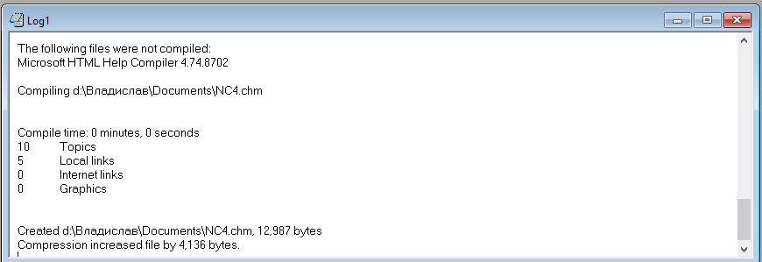

Рисунок 1 – Результат компиляции документации

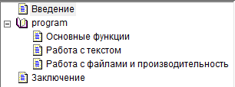

Рисунок 2 – Общая структура руководства пользователя

На рисунке 3 представлен готовый файл пользовательской документации в котором показывается страница “Введение”.

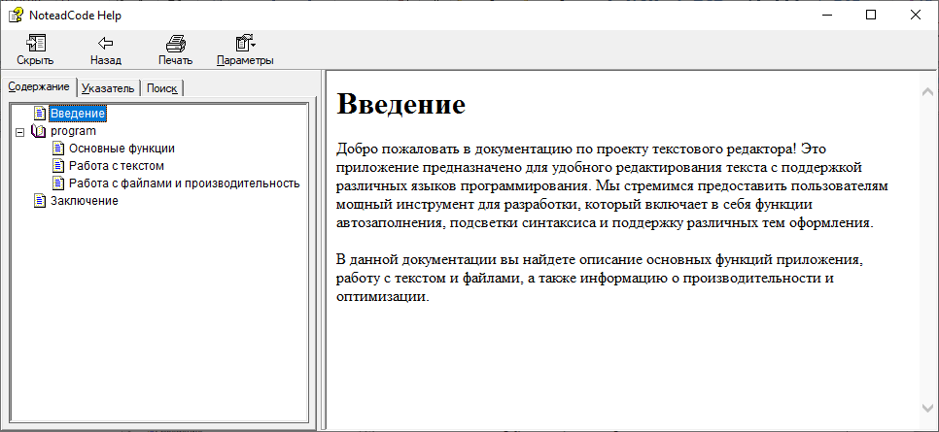

Рисунок 3 – Готовый файл пользовательской документации и документация Введение

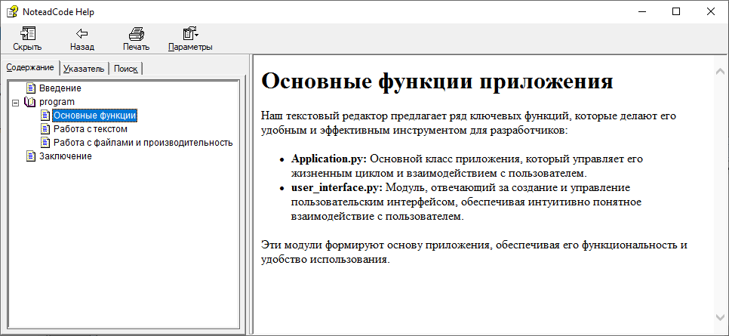

Рисунок 4 – Документация модуля Основные функции приложения

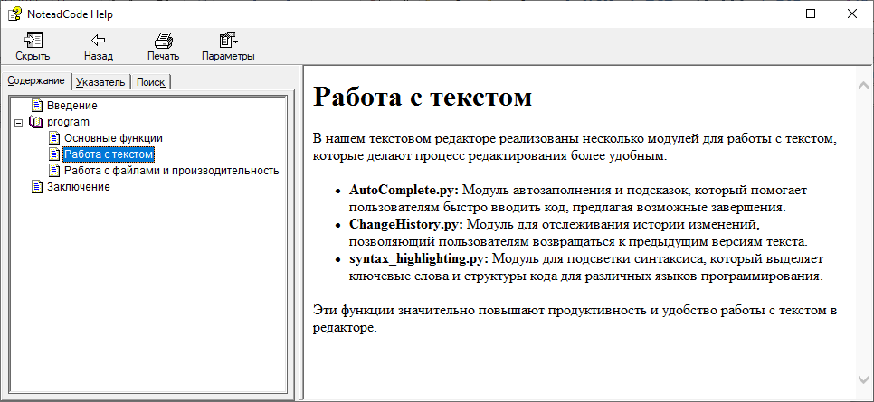

Рисунок 5 – Документация модуля Работа с текстом

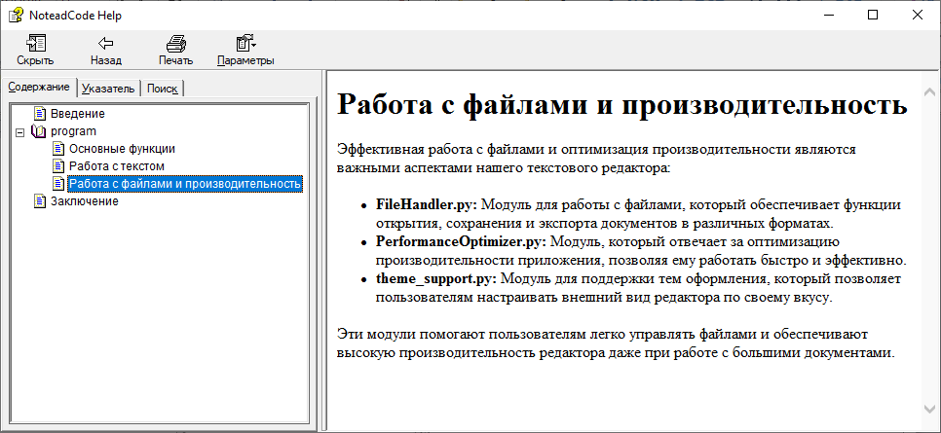

Рисунок 6 – Документация модуля Работа с файлами и производительность

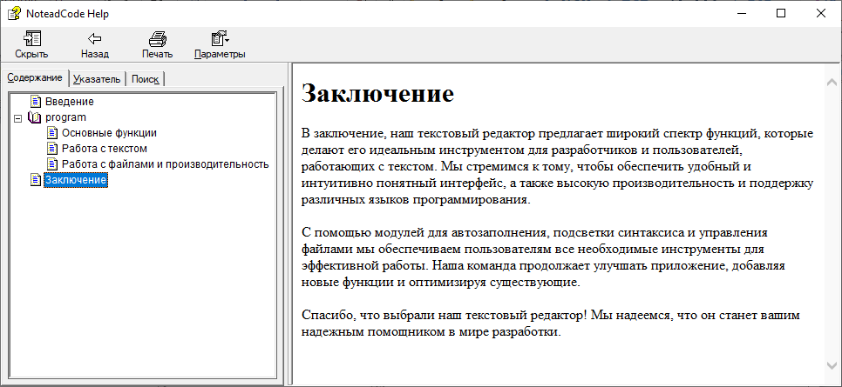

Рисунок 7 – Документация Заключение

Ссылка на аккаунт: https://github.com/Vlad2257RUS

Ссылка на репозиторий: https://github.com/Vlad2257RUS/PPPIZosimovVVPI21b/tree/main